 | Projeto Loja.Net | Especificação Funcional  CSU02 – Manter Lojas
Objetivo
Descrever o caso de uso para gerenciamento de lojas por usuários autenticados do sistema e com permissão para realizar esta manutenção.

Diagrama de Caso de Uso
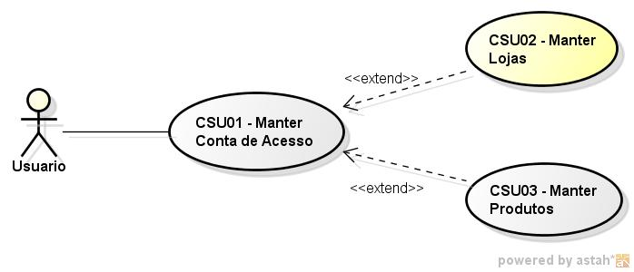

Pré-Condições
O Usuário deverá estar autenticado no Sistema e com permissão para realizar este
caso de uso

Fluxo Principal
- Usuário acessa página manutenção de lojas a partir do painel de controle
- Sistema exibe formulário contendo campo nome para preenchimento
- Usuário informa o nome da loja e solicita o cadastro
- Sistema informa que a loja foi cadastrada com sucesso, bem como a relação de lojas já cadastradas

Fluxos de Exceção
- Sistema informa ao Usuário que a exclusão de uma loja não é permitida pois a mesma possui produtos pendentes

Fluxos Alternativos
- Sistema exibe relação de lojas cadastradas com opção de exclusão. Usuário poderá excluir uma loja a partir da listagens de lojas

Regras de Negócio
- O Sistema deverá registra a data e hora do cadastro de uma loja bem como exibir esta informação na consulta de lojas.

Regras de Validação
- Todos os campos são de preenchimento obrigatório

